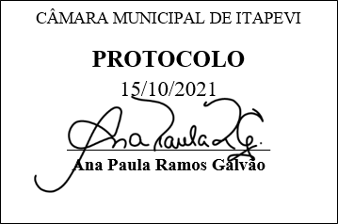
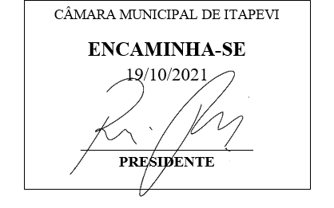
INDICAÇÃO Nº 2064/2021

Súmula: “Indico a implantação de Iluminação Pública na passarela situada no Corredor Oeste à altura da Vila Dr. Cardoso. ”

INDICO à Mesa, após ouvir o Douto Plenário, na forma regimental vigente, que seja a presente propositura encaminhada ao Excelentíssimo senhor, Igor Soares Ebert, Prefeito Municipal, para a implantação de Iluminação Pública na passarela situada no Corredor Oeste à altura da Vila Dr. Cardoso.

JUSTIFICATIVA
Senhor Presidente;
Senhoras Vereadoras;
Senhores Vereadores;

Essa é uma solicitação da população que utiliza diariamente a referida passarela, para transitar entre os bairros Vila Dr. Cardoso e Jardim Vitápolis, além dos alunos do CEMEB Mário Tomaz de Oliveira, que residem na vila Dr. Cardoso, os quais relatam que não há iluminação na passarela e no entardecer, período noturno e amanhecer o local fica muito escuro, deixando os munícipes em situação de vulnerabilidade diante de possíveis ações de criminosos.
Tendo em vista o grande trabalho da atual gestão, Indico a implantação de Iluminação Pública na passarela situada no Corredor Oeste à altura da Vila Dr. Cardoso, para que com máxima urgência, os munícipes que passam diariamente pelo local tenham mais segurança.
Sala das Sessões Benvindo Moreira Nery, 15 de outubro de 2021.

Vereadora Tininha – PSD
1ª Secretária
